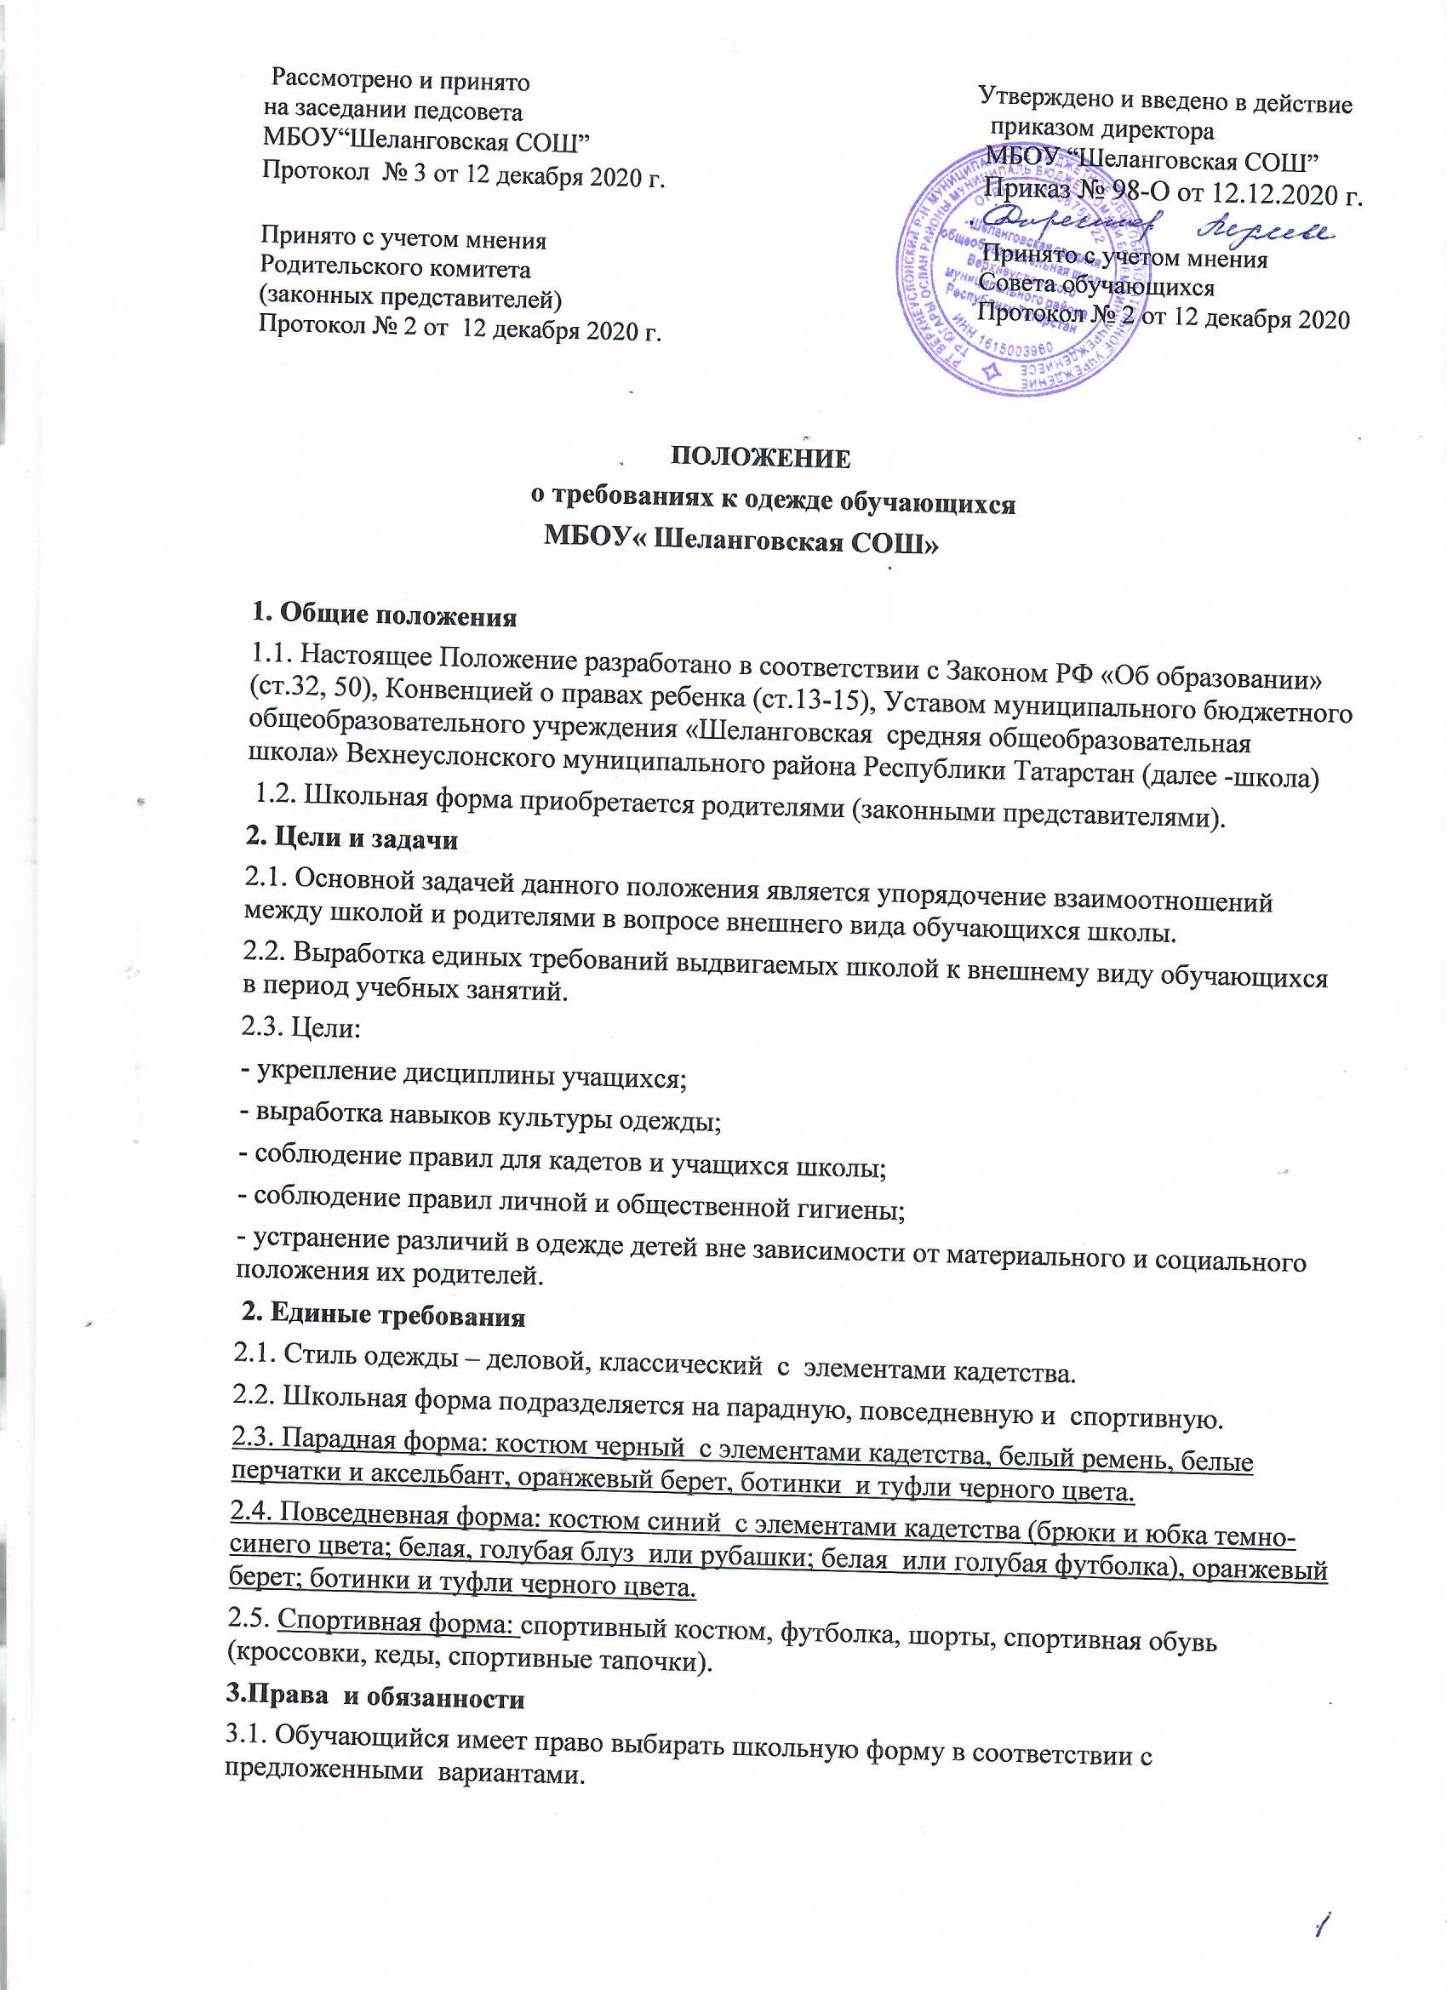
3.2. Обучающийся обязан носить повседневную школьную форму ежедневно. Спортивная форма в дни уроков физической культуры приносится с собой. В дни проведения торжественных линеек, праздников школьники надевают парадную форму.
3.3. Без школьной формы школьники на занятия не допускаются..
4.Разрешается
4.1. Допускается ношение в холодное время года джемперов, свитеров и пуловеров однотонного (от темно синего до черного) цвета.
4.2. Одежда должна соответствовать сезону времени года, выглядеть чисто и опрятно. Внешний вид должен соответствовать общепринятым в обществе нормам делового стиля и исключать вызывающие детали (волосы, лицо и руки должны быть чистыми и ухоженными, дезодорирующие средства должны иметь легкий и нейтральный запах).
4.3. Для девушек и юношей обязательна аккуратная деловая прическа.
4.4. Допускается использование школьницами элементов скромного, не вызывающего макияжа, соответствующего возрасту учащейся.
5.Запрещается
5.1. Категорически запрещается ношение джинсовой, спортивной и одежды бельевого стиля.
5.2.Не разрешается использовать в качестве деталей массивные серьги, броши, кулоны, кольца, броский макияж и маникюр. 3.10. Не разрешаются неклассические виды пирсинга на лице (бровях, щеках, подбородке, носе, губах, языке), за исключением классического – скромных украшений на мочках ушей.
5.3. Запрещается использовать для ношения во время проведения учебных занятий следующие варианты одежды и обуви:
- спортивная одежда (спортивный костюм или его детали);
- джинсы для девочек и девушек (любого цвета);
- джинсы для юношей и мальчиков (любого цвета);
- одежда для активного отдыха (шорты, толстовки, майки и футболки с символикой и т.п.), пляжная одежда;
- прозрачные платья, юбки и блузки, в том числе одежда с прозрачными вставками, декольтированные платья и блузки, вечерние туалеты,
мини-юбки (длина юбки выше 10 см от колена);
- слишком короткие блузки, открывающие часть живота или спины;
- сильно облегающие (обтягивающие) фигуру брюки, платья, юбки;
- спортивная обувь, пляжная обувь (шлепанцы и тапочки), массивная обувь на толстой платформе, вечерние туфли на высоком каблуке (с бантами, перьями, крупными стразами, яркой вышивкой, из блестящих тканей и т.п.).

